Инструкция по заполнению таблицы мониторинга ПСИ-ШЭ-ОО школьного этапа Всероссийских спортивных игр школьников
«Президентские спортивные игры»

Для обобщения информации о проведении школьного этапа соревнований «Президентские спортивные игры» в муниципальном образовании, необходимо заполнить таблицу – мониторинг ПСИ-ШЭ-ОО:
- Скачайте на компьютер присланные Вам таблицы от общеобразовательных организаций Формы ПСИ-ШЭ-1.
- Откройте поочередно все присланные отчеты и внесите данные по всем общеобразовательным организациям в Форму мониторинга ПСИ-ШЭ-ОО (далее Мониторинг).
- Используйте следующий алгоритм действий:
- Скопируйте данные столбцов В, C, D в Форме ПСИ-ШЭ-1 и вставьте в соответствующие столбцы Формы – Мониторинг;
- Скопируйте данные столбцов F, G, H, I в Форме ПСИ-ШЭ-1 и вставьте в соответствующие столбцы Форму – Мониторинг.
Внимание!
- Выбирайте режим специальной вставки.
- В верхней и нижней строках таблицы автоматически формируется итоговый показатель.
- Скопируйте данные в верхней или нижней строке и вставьте через режим специальной вставки в соответствующие столбцы Формы ПСИ-ШЭ-2 (копируем только столбцы зеленого цвета).
Режим специальной вставки:
- Выделите ячейку, в которую хотите вставить данные;
- Нажмите правую кнопку «мышки», выберите вставку с числовыми данными «123»;
- Скопированные Вами данные встанут в таблицу без изменений.
- Заполненную таблицу Формы ПСИ-ШЭ-2 отправьте ответственному в субъекте Российской Федерации.

Пример копирования и вставки данных представлен ниже:

- Копирование из формы ПСИ-ШЭ-1
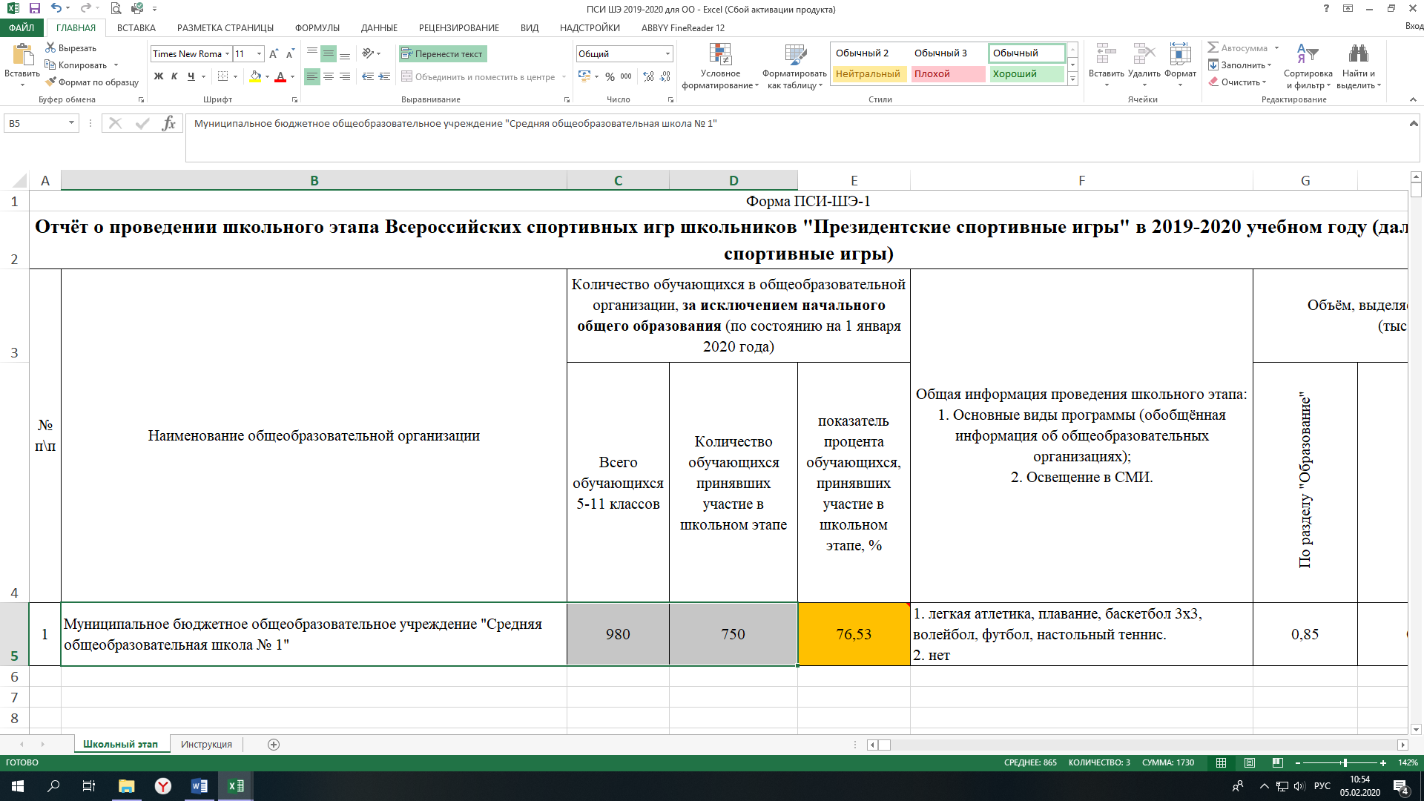
- Выбор вставки в Форме мониторинга ПСИ-ШЭ-ОО
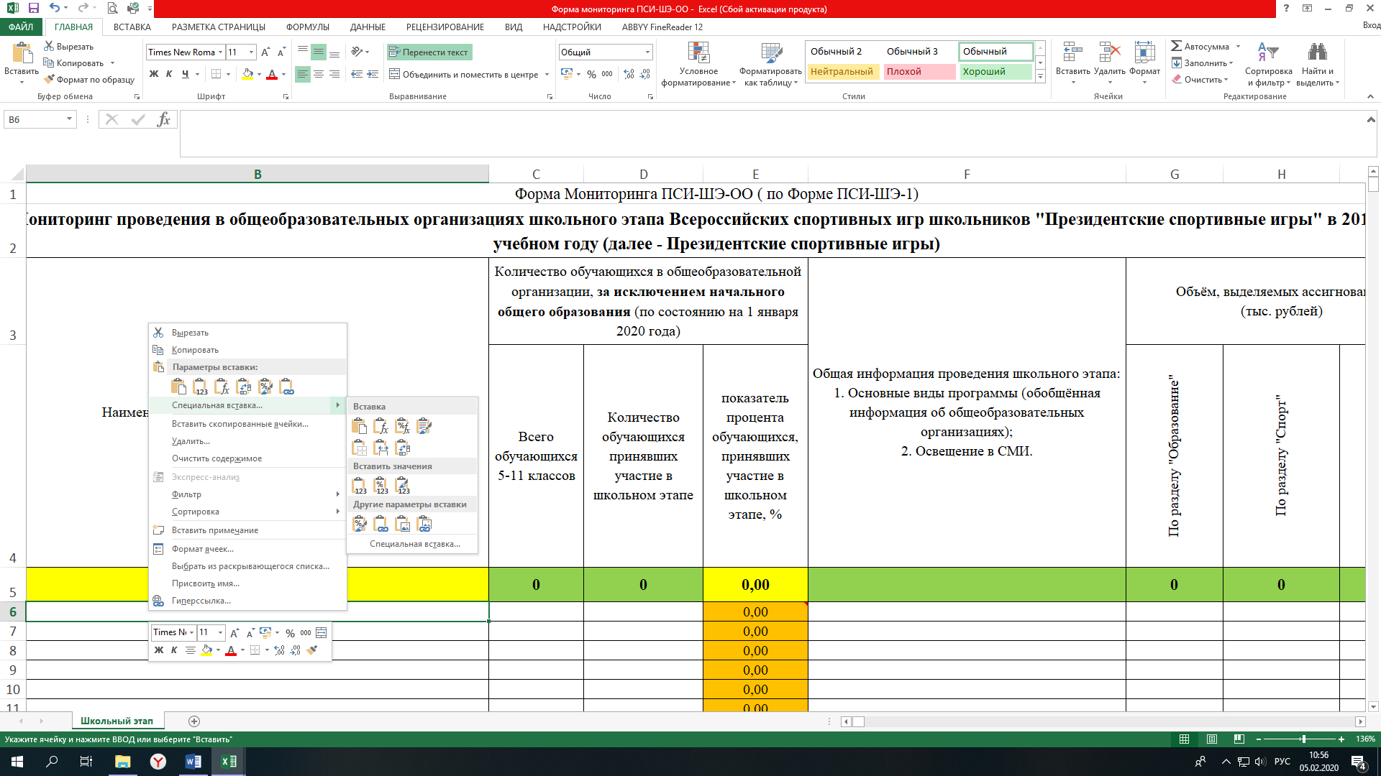

- Вставка данных в форму мониторинга ПСИ-ШЭ-ОО

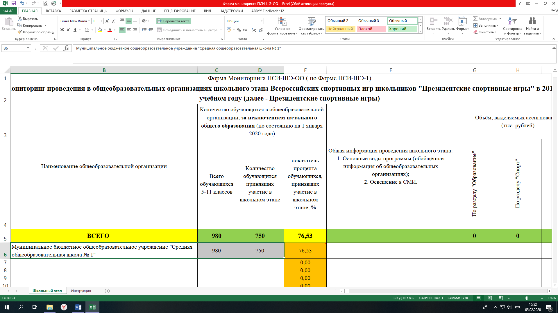
Детально рассмотреть рисунки можно, увеличив масштаб страницы.

